 | 设备/工装委外维修申请单 |  |  |  | 生效日期:
 |  |  |  |  | 编号：
申请部门 | 注塑车间 |  | 申请日期 |  | 2019年12月5日
设备名称 | 注塑模具 |  | 设备编号 |  | HBGH-ZS-MJ-414
规格型号 | BC316左/右面罩 |  | 维修数量 |  | 1套
【损坏现象及故障原因】
BC316面罩右侧滑块局部烧焊研配后，于2019年12月4日晚进行合模滑动试模，拉伤问题依然存在，经与模具厂协商采用滑耳与压板全部52度硬丝烧焊后精磨加工（临时措施），需外委烧焊及精磨加工（预算内费用）。
模具负责人:刘长桥 使用部门负责人：
【部门审核意见】
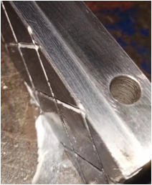
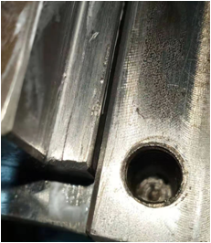
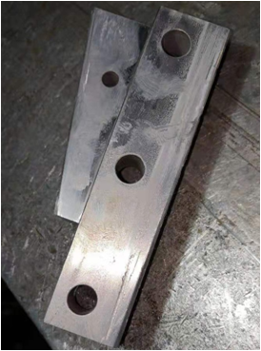
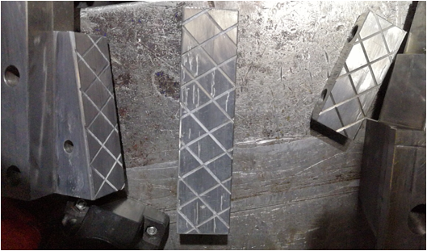
维修单位及联系方式 |  | 模具氩弧焊/张国辉 13833717039  黄骅世海科技/陈生 17731794920
预计维修费用 |  | 850元
预计维修完成时间 |  | 2019.12.05 |  | 经办人 |  | 刘长桥
主管副总审核 |  | 签字： 年 月 日
总经理审批 |  | 签字： 年 月 日

表单NO.GR-52-00-02 A4（210mm×294）

